
软件设计 石家庄铁道大学信息学院

实验 24：模板方法模式
本次实验属于模仿型实验，通过本次实验学生将掌握以下内容：
1、理解模板方法模式的动机，掌握该模式的结构；
2、能够利用模板方法模式解决实际问题。

[实验任务一]：数据库连接
对数据库的操作一般包括连接、打开、使用、关闭等步骤，在数据库操作模板类中我们定义了connDB()、openDB()、useDB()、closeDB()四个方法分别对应这四个步骤。对于不同类型的数据库（如SQL Server和Oracle），其操作步骤都一致，只是连接数据库connDB()方法不同，现使用模板方法模式对其进行设计。

一：程序设计思想
模版方法是对代码进行复用，对于不同类型的数据库，只是连接数据库connDB()方法不同而已。所以我们定义一个抽象的数据库操作类，里面有connDB()、openDB()、useDB()、closeDB()四个方法分别对应数据库连接、打开、使用、关闭这四个步骤，而对于不同类型的数据库，即抽象父类的子类，则重写connDB()方法即可。
二：程序结果截图
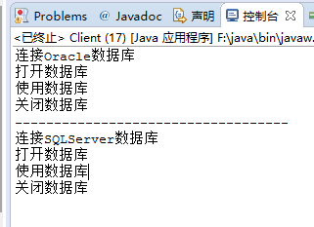
三：程序类图

